Refleksjonsoppgaver til fagartikkelen:
Redesign av jeans
- En studie i hvordan ressurser kan utnyttes – med mål om å fremme tilknytning til ting og skape bevissthet rundt forbruk

Tekst og bilder: Deepa Veronica Andersen
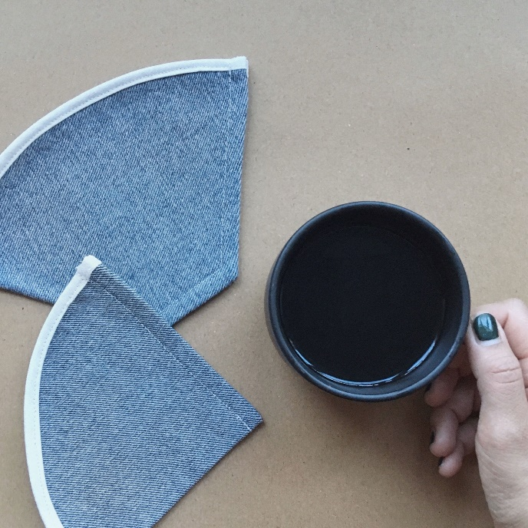

Les fagartikkelen, og diskuter følgende påstander og spørsmål med dine kollegaer:

- Skolene mangler både redskaper og verksteder for å gjennomføre gode opplegg knyttet til redesign, omsøm og reparasjoner.
- Det er et uforløst potensiale i materialressurser som eksisterer på vår skole.
- Redesign kan være et motsvar til vår forbrukerkultur.
- Hvilke aktører kan skolen vår samarbeide med for å få tak i gjenbruksmaterialer?

